Sample Letter- Communication to Families

تحية للعائلات،

لتوجيه عملية التحسين المستمر لمدارس افريت العامة، تستطلع المدارس كل عام الطلاب والأسر والموظفين. تساعدنا هذه المعلومات على فهم نقاط القوة والتحديات المحددة لدينا التي تؤثر على جودة المدرسة. يعد الاستبيان السنوي لأصحاب المصلحة في المدرسة School Stakeholder Annual Survey جزءًا واحدًا فقط من العديد من البيانات التي تم تحليلها من قبل قادة المدارس والموظفين. بالإضافة إلى بيانات الاستطلاع، يتم تقييم تحصيل الطلاب، والحضور، والانضباط، وبيانات البرنامج لإنشاء أهداف خطة تحسين المدرسة.

يوجد أدناه رابط استبيان الأسرة مجهول المصدر متعدد الخيارات. نطلب منك إكمال الاستبيان وإرساله بحلول يوم 4 April مارس. إذا كان لديك أكثر من طفل في مدارس افريت العامة، فيرجى إكمال استطلاع لكل مدرسة يحضرها اطفالك حتى يتمكنوا من الاستفادة من ملاحظاتك.

شكرا للشراكة معنا،

School Principal/contact information

[https://surveys.panoramaed.com/everett/family24/surveys](https://nam10.safelinks.protection.outlook.com/?url=https%3A%2F%2Fsurveys.panoramaed.com%2Feverett%2Ffamily24%2Fsurveys&data=05%7C02%7CJPalabrica%40everettsd.org%7Ce8f55160311c467aa5af08dbfb6e955b%7Ca6158ef04f854b0da599925097f77b3d%7C0%7C0%7C638380224609021673%7CUnknown%7CTWFpbGZsb3d8eyJWIjoiMC4wLjAwMDAiLCJQIjoiV2luMzIiLCJBTiI6Ik1haWwiLCJXVCI6Mn0%3D%7C3000%7C%7C%7C&sdata=Xsv0W1E96MjeThHCfMgUKy%2F3lfyn5%2B6d0489gKCUI6k%3D&reserved=0)

[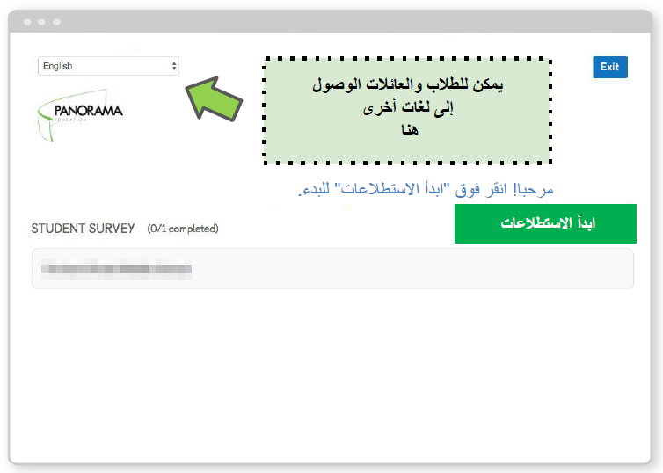](https://surveys.panoramaed.com/everett/family22)